课程设计报告书

专 业：数字媒体技术

课程设计名称：《移动平台程序设计》

题 目：基于Android平台的个人理财系统

班 级： 20330112

学 号： 20330217

设 计 者： 李淇昕

完 成 时 间：2022年12月 30日

一、 设计目的 1

1.1设计目的 1

1.2设计要求 1

二、 需求分析 2

2.1需求分析 2

2.2软件逻辑 3

2.2.1软件逻辑图 3

2.2.2功能模块图 3

2.3 数据存储实现 4

三、 模块分析及设计 6

3.1登录模块 6

3.2主菜单 7

3.3支出管理模块 8

3.4收入管理模块 9

3.5便签管理模块 10

3.6设置页面 11

四、 制作过程及要点 14

五、 设计总结 14

六、 参考资料 14

# 设计目的

## 1.1设计目的

《移动平台程序》综合实验是我们实践性学习环节之一，通过课程设计：

（1）巩固本学期所学的理论知识，熟悉androidstutio工具及相关java组件的灵活应用；

（2）编制出完整的应用程序，锻炼我们的分析解决实际问题的能力，为以后完成大型项目的开发打下基础；

（3）把理论与实验课所学内容做一个综合，并在此基础上强化我们的实践意识、提高实际动手能力和创新能力。

## 1.2设计要求

设计一款基于Android平台的记事理财软件。

功能要求：可以随时随地记录用户的收入和支出等信息，并具有查询，删除，记事、设置密码等功能。

# 需求分析

## 2.1需求分析

（1）用户可以注册自己的个人账号，并且每个个人账号都记录在数据库中，互相不干扰；

（2）帮助：查看操作指南；

（3）支出管理：管理自己的支出，包括新增支出，按照序号搜索相应支出，删除对应支出，修改对应支出的数据，以及对于支出的图表可视化统计，并存入相应数据库；

（4）收入管理：管理自己的收入，包括新增收入，按照序号搜索相应收入，删除对应收入，修改对应收入的数据，以及对于收入的图表可视化统计，并存入相应数据库；

（5）便签管理：实现用户的随手便签管理，在主界面显示全部便签，用户可以根据便签序号来查找便签，删除对应便签或者修改对应序号的便签，以及新增便签的功能，并存入相应数据库；

（6）系统设置：在系统设置界面，用户可以修改自己的密码，并存入相应数据库；

（7）统计图表：结合使用开源的跨平台工具——Echarts，以及网页html和javascript的知识，在网页上实现统计图表并将其嵌入进app程序。

## 2.2软件逻辑

## wps2.2.1软件逻辑图

**图2-1**

## 2.2.2功能模块图

软件功能模块图如图2-2所示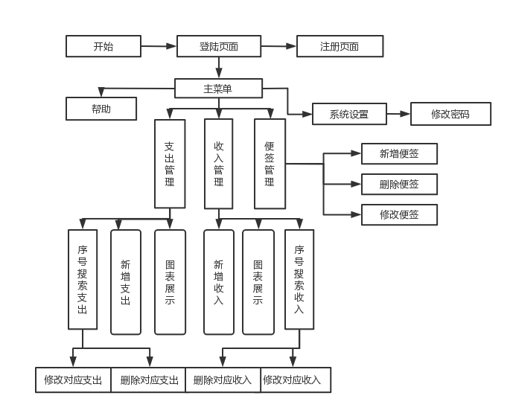

## 2.3 数据存储实现

依据系统功能设计的要求及功能模块的划分，对数据库进行了设计。本系统主要涉及到四个数据库，分别为income.db;outcome.db;account.db;note.db,每个数据库中均建一张表，命名为数据库名称后缀加1，如表2-1所示。

**数据表信息**

|  |  |  |
| --- | --- | --- |
| 表名 | 列名 | 数据类型 |
| Income1 | Id | 主键，int，不重复，自动增加 |
|  | Money | Int，金额数 |
|  | Time | Text，时间 |
|  | Category | Text，类别 |
|  | Person | Text，付款人 |
|  | Note | Text，备注 |
| Outcome1 | Id | 主键，int，不重复，自动增加 |
|  | Money | Int，金额数 |
|  | Time | Text，时间 |
|  | Category | Text，类别 |
|  | Person | Text，收款人 |
|  | Note | Text，备注 |
| Note1 | Id | 主键，int，不重复，自动增加 |
|  | Content | Text，便签内容 |
| User1 | Id | 主键，int，不重复，自动增加 |
|  | User | Text，用户名称 |
|  | Password | Text，用户密码 |

# 模块分析及设计

## 3.1登录页面

进入登录页面的效果如图3-1所示

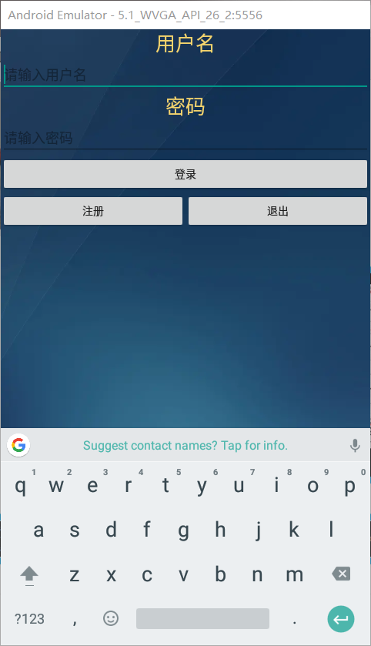**图3-1-1**

在登录页面，我们采用了简单明了的方式为用户提供登录的接口。

在首次使用该程序时，用户需要先点击注册按钮，注册一个账号，并记住自己的密码，才能登陆账户使用。

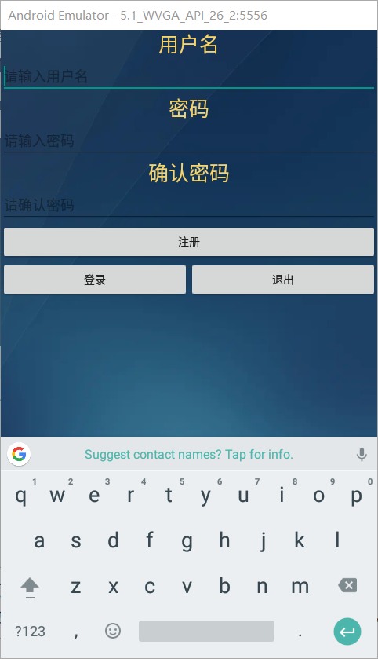

## 3.2主菜单

用户登录该程序之后，会展示该程序的主菜单界面，如图所示：  
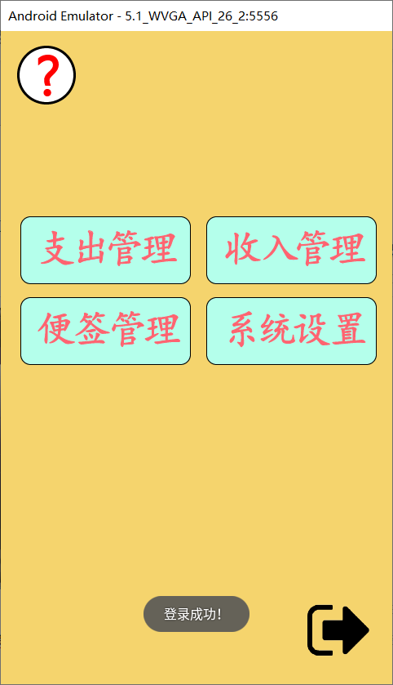**图3-2-1**

左上角的问号图标，点击之后是关于整个程序的整体框架和总体使用方法。

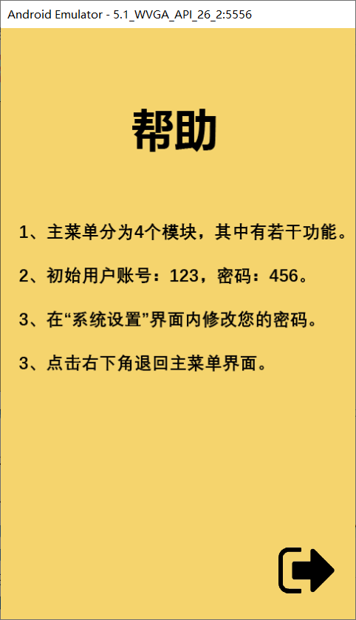

## 3.3 支出管理模块

主菜单第一个按钮为“支出管理”，其功能是管理用户支出有关的功能，主界面如下图所示：

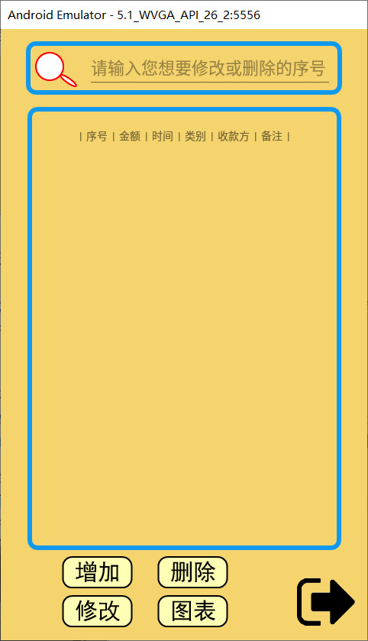

**图3-3-1**

中间的框为现在数据库中的所有支出有关的记录，最上方的搜索栏可以通过支出记录的ID号来搜索对应的支出记录。

下方的四个按钮分别为：增加、删除、修改和图表。

增加按钮点击后进入新增支出的界面：

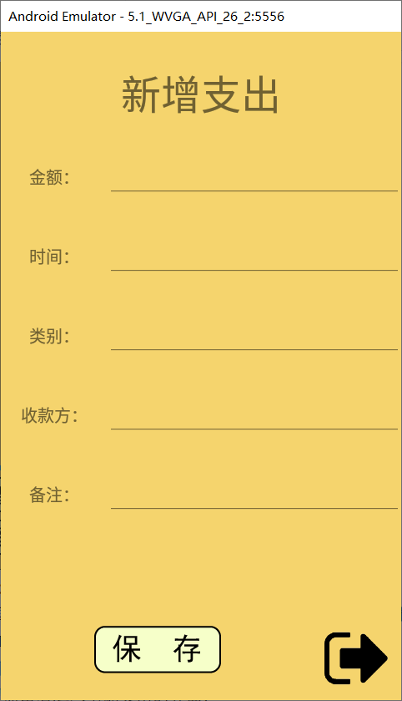

输入对应的数据就可以将一条记录添加至支出，点击右下角的返回图标可以返回支出管理的界面主菜单。

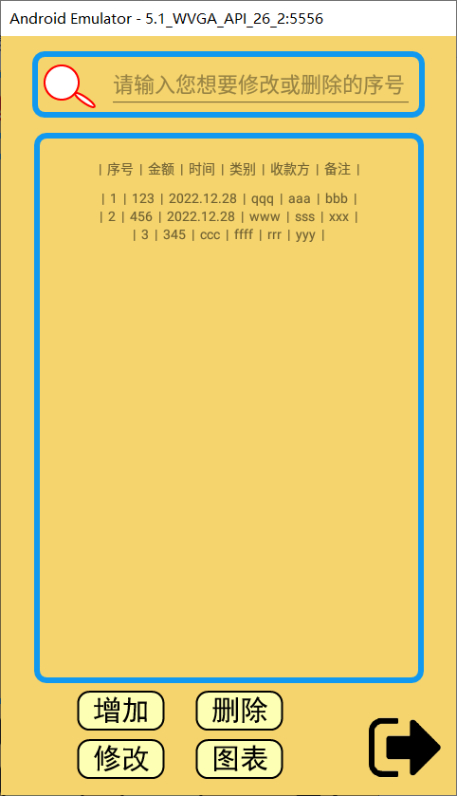

在上方的搜索栏搜索想要修改或删除记录的序号，再点击删除或者修改按钮，就可以对该记录进行删除或修改操作。

点击图表按钮，会跳转到图表的主界面。

统计图表主要使用开源的跨平台统计图表工具Echarts和网页html以及JavaScript的知识，来实现统计图表的绘制，优点是简单便捷，同时又比较美观，缺点是速度一般。

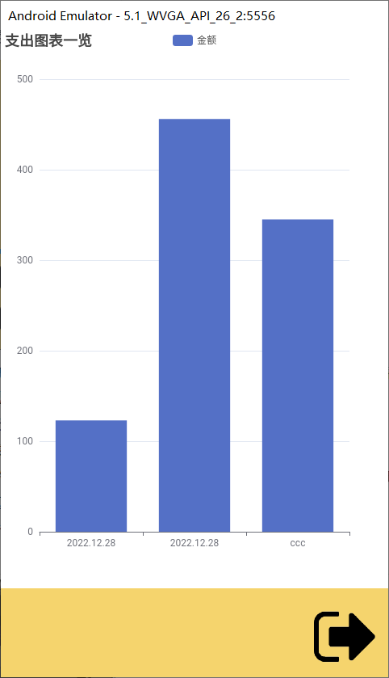

## 3.4收入管理

收入管理功能和界面上与支出管理模块较为类似，只是使用的数据库来源较有不同，这里就不多赘述。

## 3.5 便签管理

便签管理的功能是帮助用户进行记录，以便用户更好的管理自己的支出和收入，便签管理的主界面效果如图3-5-1所示：

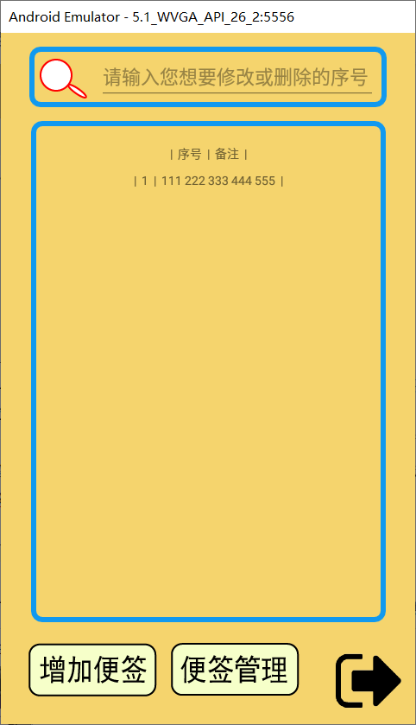图3-5-1

便签管理主要使用note.db的数据库，表中只有两列，分别是序号和对应的备注内容。

点击增加便签按钮可以在当前用户上增加便签。

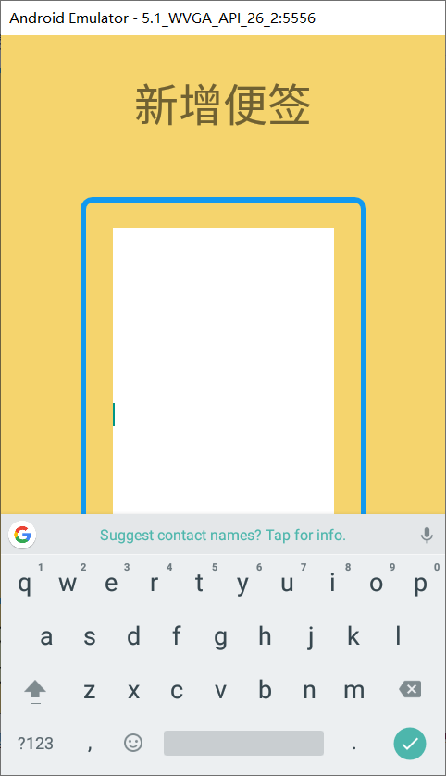

在主菜单页面顶部的搜索框中搜索对应的便签序号，再点击便签管理按钮，就可以对对应便签进行管理，包括修改和删除便签。

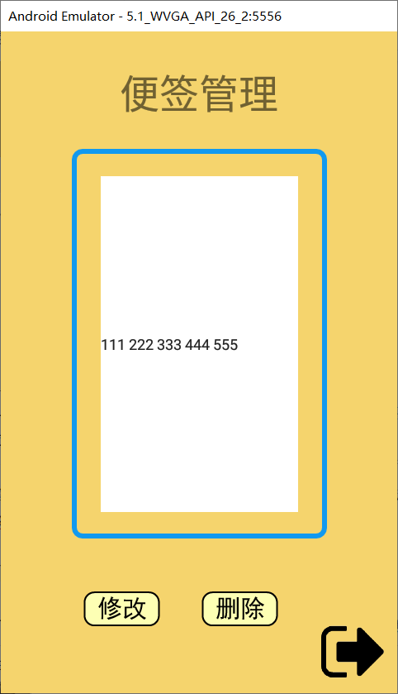

## 3.6 设置页面

该页面可以用来更改当前登录用户的密码，在输入正确当前用户的原密码的情况下，就可以更改密码。系统设置主页面效果显示如图3-6-1所示：

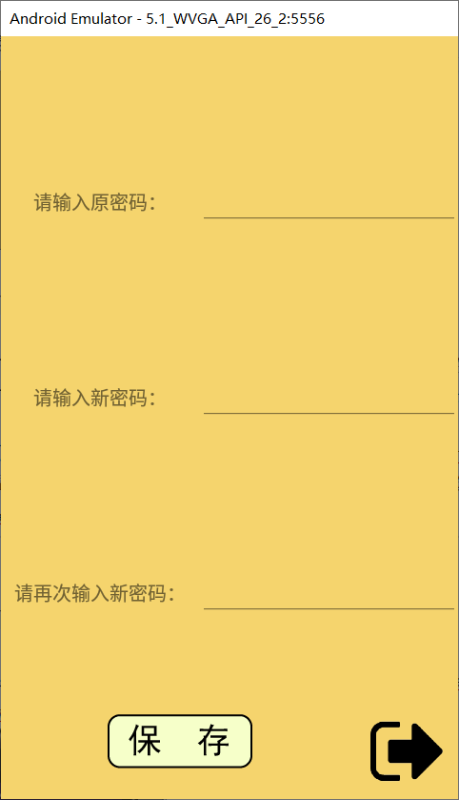**图3-6-1**

如果原密码输入错误，将不能修改密码。

# 制作过程及要点

**登录、主菜单界面模块功能的实现及制作：**

1、首先构思整个程序的主要功能有哪些，大概需要以哪些形式来实现该功能，并在脑海中构思整个流程运作图。

2、在Adobe Illustrator软件中，设计出主登录界面、主菜单界面以及其他四个模块的主界面大概是什么样子，并确定整个应用程序的主色调，以及几个主要按钮的样式。

3、照着第2步骤中设计的主界面来添加activity，并写好这几个界面的xml布局文件。

**收入、支出界面模块功能的实现及制作：**

1、构思几个模块中的子功能有哪些。

2、上网查找资料，确定子功能的实现方式。

3、代码建立相应的数据库，并通过数据库操作以及activity之间相互传递数据来联系几个子功能模块。

4、查找资料，学习webview控件，以及html网页和安卓程序之间数据的交换和传递，并通过js来实现图表的绘制。

# 心得体会

此次课程设计，我设计了一款偏向于个人使用的理财通软件，在独自开发的过程中，我遇到了很多各种各样的困难，但好在最后都能顺利解决。这一次开发的经历让我收获了很多东西。

这一次的课程设计，不仅使我巩固和实践了android课程知识，同时使我体会到了开发之路并不是一帆风顺的，也经历过做到一半全部推倒重来的困难，也经历过一个小小的bug困扰了一个上午的事情。在这段日子里从系统的需求分析开始，然后到对系统功能进行详细设计，最后到系统的编码实现，最后到大作业的完成，我通过查阅大量的图书与文献自学相关知识，让我受益匪浅，对相关专业知识有了一个新的认识，当遇到有不认识或未曾遇到过的错误，上网寻找资料似乎成了我唯一的途径， 解决难题，让我懂得网上的资源庞大而又宝贵，令我获益良多，这些锻炼了我坚强的意志，同时也使我的专业知识更加扎实，让我在以后的人生职业道路上可以更加的自信和顽强。虽然有些功能没有完全实现，但希望经过后期的维护肯定能达到使用要求，更好完善自己系统的功能。

最后，虽然课程设计结束了，但我的学习还没结束，在这一部分还有很多东西等着我们去研究，探讨。

# 参考资料

[1] 徐娜子.Android江湖[M].电子工业出版社.2011.11

[2] 郭志宏. Android应用开发详解[M].电子工业出版社.2010.

[3] 安卓开发者官方文档.